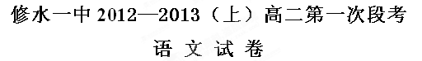

第Ⅰ卷（选择题，每小题3分，共36分）

一、（18分，每小题3分）
1.选出下列词语中，加点字读音完全正确的一项（ ）
A. 赍发jī 央浼miǎn 万里平畴chóu 命途多舛chuǎn
B. 庇护bì 叨扰tāo 穷愁潦倒lǎo 不省人事xǐnɡ
C. 大腕 wàn 埋怨mán 喟然长叹kuì 数见不鲜shuò
D. 洒馔zhuàn 憎恶zènɡ 孝悌忠信tì 踹开房门chuài
2.选出下列词语中没有错别字的一项（ ）
A. 划船 接壤 安时处顺 死而后已
B. 掂量 拌倒 逝者如斯 走投无路
C. 莞尔 噩梦 形将就木 涸辙之鲋
D. 抉择 陶冶 挺身而出 恭逢盛世
3.选出下列各句中加点的成语使用正确的一项（ ）
A. 正是严冬天气，彤云密布，朔风渐起，却早沸沸扬扬卷下一天大雪来。
B. 中国农民离过上“种粮不纳税，上学不交费，看病不太贵”的生活不远了，但建设社
会主义新农村还任重道远。
C. 现在市场上漂亮而有个性的车型越来越多，这对消费者来说无疑是一件大好事，他们有了更大的选择空间，正好可以择善而从。
D. 我们要老实说：埋葬别里科夫那样的人，是一件让我们大块人心的事。
4.选出下列各句中没有语病的一句（ ）
A. 孔子的人生目标非常明确，这就是改变天下无道，使它向着有道的境界前进。
B. 围绕以国家发展战略和社会发展需要为中心，积极吸引创新创业人才，是缩短与世界先进水平差距的重要途径。
C. 孔子说，志士仁人没有不因为贪求生命而损害仁的，却有牺牲生命以成就仁的。
D. 只有发展好农村经济，建设好农民的家园，才能保障全体公民共享社会发展成果，促进国民经济持续稳定发展。
5.将下列各句组成一段语意连贯的文字，排序正确的一项是（ ）
①孔子说过“礼以行义”的话，意思是礼用来推行义。
②不过仁和礼并不是完全一致的，孔子说管仲有仁德却不知礼，就说明了这一点。
③孔子理想人格的核心是仁。
④行义需要遵循的根本依据也是礼
⑤孔子还有一个重要的思想是义。
⑥仁的基本面是“克己复礼”，即克制自己，使自己的视、听、言、动都符合礼的规定。
A. ①③⑤②⑥④ B.③⑥②⑤④① C.①⑤②③④⑥ D.③②⑥⑤①④
6.下列对有关名著的分析说明正确的一项是（ ）
A. 陆谦设计将林冲骗进白虎节堂，于是林冲便被以带刀擅闯军机重地之罪名判处刺配青州，在途经野猪林时，由于鲁智深的暗中保护，林冲才免遭被害。（《水浒传》）
B.孔子对弟子们充满了关爱，颜回操行卓越，却身患恶疾，孔子前去探望，他从窗口伸进手握
住颜回的手，哀叹不已。（《论语·雍也》）
C.曹操亲率八十万大军南下，在赤壁与东吴水军对阵，开战之前，曹操横槊赋诗，吟唱出“秋
风萧瑟，洪波涌起”这样慷慨苍凉的诗句。（《三国演义》）
D.贾政的长女元春被册封为妃，皇帝恩准她回家省亲。荣国府为了迎接这场大典，修建了极其
奢华的省亲别院，又采办了女伶、女尼、女道士，出身世家、遁入空门的妙玉也进了荣国府。
（《红楼梦》）
二、阅读下面的文字，完成7—9题。（9分）
前景诱人的记忆移植
郭德才

随着科技的不断发展，记忆移植已经不再是梦。
1965年，美国心理学家麦康纳尔曾经做过这样的蜗虫实验。他反复开关电灯并用微弱电流刺激蜗虫，迫使这些蜗虫最终形成触电避光记忆。然后再将它们处死后碾成浆液,并将浆液喂给其他的蜗虫。结果发现那些没有受过训练的蜗虫在食用后,同样获得了触电避光的记忆。
1966年,麦康纳尔又用哺乳动物做了类似实验。他首先对笼子底部的大白鼠进行电击,此时大白鼠就会立即逃到笼子的架上躲避。过一会儿等它跳下来时再行电击,大白鼠又会逃上架子。如此反复训练几次,大白鼠又会逃上架子。如此反复训练几次，大白鼠就会记住这个“教训”再也不肯从笼架上下来。麦康纳尔同样把这些大白鼠处死后将它们的大脑磨碎，从中提取出含有核糖酸的物质。然后将这些物质注射到未经实验的大白鼠体内，结果后者也像尝过电击的滋味一样待在笼架上不肯下来。
除了脑液移植以外，还有一种实验叫“切割移植”，即将动物大脑的一部分切割下来，移植到另一个动物的身上。人类历史上第一次记忆切割移植手术是于1997年4月，在美国加利福尼亚大学动物神经研究所进行的。输出记忆的是一条经过严格训练，名叫“天才”的牧羊犬。它对主人异常忠诚，能记住并执行主人的近百个口令。
为最大限度地减少排异性，输入记忆的狗是“天才”的亲弟弟，名叫“白痴”。为能让实验效果具有最大的可比性，“白痴”一生下来就被关了起来，不让它与任何人接触，也不对它进行任何形式的训练。这次互换移植手术进行得十分顺利，当它们苏醒后奇迹终于出现了：“白痴”一眼就在人群中找到了主人，并对主人的指定一一照办，而 “天才”则对主人漠然置之、视而不见。
当今世界进行过的记忆移植大体上分为直接移植和间接移植。以上提到的几种方式，都属于直接移植。随着电脑芯片技术的迅速发展，科学家又试图采用一种新的芯片移植技术进行记忆移植。在这方面比较典型的实验是1996年春天，在美国国防部生理研究中心进行的“运动记忆移植”。这次实验输出记忆的是一只海豚，输入记忆的是一只美洲大棕熊。科学家首先对一只游泳最出色的海豚头脑中的动作记忆区域，进行了深入全面的探测。然后将这些信息储存在一块如纽扣般大小的芯片上，再将芯片植入美洲棕熊大脑的运动记忆区。大家都知道美洲大棕熊是不会游泳的，当一开始将它投到水里时，它有些惊慌，可是几十秒后很快就适应了。几分钟后，这只大棕熊就能“无师自通”地轻松游泳了。
动物的记忆可以移植，那么人的某些记忆是否也能够移植呢？随着现代电脑芯片技术的日新月异，科学家们已经在这方面做过大胆尝试。1999年，这项实验在美国亚拉巴马大学进行。输出记忆的是一名体操运动员西尼尔，输入记忆的是一名中学生凯利，他因车祸损害了大脑，走路时身体歪歪扭扭。手术进行得相当顺利。当凯利外伤恢复能下床活动时，人们首先发现他能站得住，走起路来显得十分平稳，同以前相比简直判若两人。专家们将他带到户外一块草坪上，然后让他做一套体操动作。只见凯利以优美的动作伸展了几下腰腿，接着向前跑了几步便纵身一跳，竟奇迹般地完成了一个漂亮的空中翻转。
可是仅仅过了几天，凯利的运动记忆就因芯片电池电压下降开始迅速减退。一星期后，他觉得自己已不会做任何体操动作；而那只美洲大棕熊也在很短的时间内恢复了原样，再也不会在河中开心地游泳、嬉水；另外做过大脑切割移植手术的两只牧羊犬，也在一个月后死于一种原因不明的脑病。虽然直接移植在某些动物或昆虫身上获得了初步成功，但科学家是绝不可能去做从一个人的脑中取出一些物质，再移植到另一个人脑中的实验，况且，它还涉及伦理和道德问题。记忆移植似乎遇到了难经逾越的鸿沟。
然而，记忆移植是“最富挑战性”，同时也是“最富吸引力”的前沿科技。尽管记忆移植目前困难重重，但科学家们却从来没有停止过对这一问题的研究和探讨。记忆移植，意义重大。通过研究这个课题，人们会对神秘的大脑有更深入的了解。随着科技的发展和人类对自身的不断了解，或许在不久的将来，记忆不但可以移植，而且还可以在实验室中人工合成。
（选自《教师博览》，有删改）

7.下列关于“记忆移植”的理解，不正确的一项是（ ）
A.记忆移植指的是把一个有记忆能力的生命体的脑中的记忆转移到另一个生命体的脑中。
B.记忆移植包括直接移植和间接移植；脑液移植和切割移植属于直接移植，电脑芯片移植属于间接移植。
C.人类不适合进行切割移植，除了有人类自身记忆原理复杂的缘故，还因为其间涉及伦理和道德问题。
D.记忆移植让人类记忆转移的梦想变成了现实，由一个书本知识的共享时代进入一个脑资源共享的崭新时代。
8.下列理解和分析，不符合原文意思的一项是（ ）
A.记忆移植最初是由昆虫实验开始的，进而转向哺乳动物，终极目标是人类。
B.科学家在大白鼠身上进行实验时发觉，核糖酸是哺乳动物记录细胞信息的载体。
C.记忆切割移植实验时选用两只血缘关系亲近的牧羊犬，初衷是为了最大限度地减少排异性。D.电脑芯片技术的迅速发展，使记忆移植由简单的直接移植跨入复杂的间接移植。
9.根据原文内容，下列理解和分析不正确的一项是（ ）
A.相对于哺乳动物，昆虫是一种低级动物，记忆原理更加简单；而在所有哺乳动物中，人类的记忆原理最为复杂。
B.做过大脑切割移植手术的两只牧羊犬在一个月后死于一种原因不明的脑病，有可能是动物本身的排异性所引发的。
C.芯片电池电压下降是人类记忆移植中难以逾越的一道鸿沟，科学家围绕这一问题提出了大量新的设想与模式。
D.若记忆移植及人工合成成功，那许多知识甚至能像工厂生产光盘与录音一样，通过一定的手段输入到我们的大脑中。
三、阅读下面的文言文，完成10—12题。（9分）
刘昌言字禹谟，泉州南安人。少笃学，文词靡丽。本道节度陈洪进辟功曹参军，掌牋奏。洪进遣子文显入贡，令昌言偕行，太祖亲劳之。
太平兴国三年，洪进归朝，改镇徐州，又辟推官。五年，举进士不弟，改授归德军掌书记。八年，复举得第，迁保信、武信二镇判官。宰相赵普镇南阳，重昌言有吏干。钱俶帅邓，表荐之。移泰宁军节度判官。淳化初，赵普留守西京，表为通判，委以府政。普疾，属昌言后事。普卒，昌言感普知己，经理其家事。太宗以为忠于所举，拜起居郎，赐金紫、钱五十万。连对三日，皆至日旰。昌言捷给诙诡，能揣人主意，无不称旨。太宗谓宰相曰：“昌言质状非伟，若以貌取，失之子羽矣。”迁工部郎中，未百日，迁同知枢密院事。
昌言骤用，不为时望所伏，或短其闽语难晓，太宗曰：“惟朕能晓之。” 又短其委母妻乡里，十余年不迎侍，别娶旁妻。太宗既宠之，诏令迎归京师，本州给钱办装，县次续食。
昌言自以登擢非次，惧人倾夺。会诛凶人赵赞，昌言与赞素善，前在河南尝保任之，心不自安。因太宗言及近侍有与赞交者，昌言蹶然出位，顿首称死罪。太宗慰勉之，然自此恶其为人。以给事中罢，出知襄州。上言：“水旱民输税愆期。旧制六月开仓，臣令先一月许所在县驿输纳以便民。获盗当部送阙下，臣恐吏柔懦不能制，再亡命，配隶军籍。此二事，臣从听便，不如诏书，虑谗慝因而浸润，愿陛下察之。”太宗下诏责其不循旧章，敛怨于民，自今敢背弃诏条，谴责不复恕。
至道二年，徙知荆南府。真宗即位，就拜工部侍郎。咸平二年，卒，年五十八，赠工部尚书。
10.对下列句子中加点词的解释，不正确的一项是（ ）
A. 令昌言偕行 偕：一同 B. 普疾，属昌言后事 属：通“嘱” 嘱咐
C. 无不称旨 称：称赞 D. 昌言与赞素善 素：向来
11.下列各组句子中，加点词的意义和用法相同的一组是（ ）
委以府政 太宗以为忠于所举
A. B.
奚以知其然也 将有事于西畴

不为时望所伏 太宗既宠之
C. D.
既自以心为形役 王将军之武库
12.以下六句话分别编为四组，全都表明刘昌言得到皇帝赏识重用的一组是（ ）
①表为通判，委以府政 ②诏令迎归京师 ③拜起居郎，赐金紫、钱五十万
④辟功曹参军 ⑤惟朕能晓之 ⑥顿首称死罪。太宗慰勉之
A.①③⑤ B.②③⑤ C.①④⑥ D.②④⑥

第Ⅱ卷（非选择题，共114分）

四、（30分）
13.将文言文阅读材料中划线句子翻译成现代汉语（12分）
①宰相赵普镇南阳，重昌言有吏干。（3分）

②普卒，昌言感普知己，经理其家事。（4分）

③昌言骤用，不为时望所伏，或短其闽语难晓。（5分）

14.阅读下面一首宋诗，按要求答题（8分）
宫 词
武 衍
梨花风动玉阑香，春色沈沈锁建章。
唯有落红官不禁，尽教飞舞出宫墙

①“春色沈沈锁建章”一句中“春色”一词一语双关，请简要分析其双关意义（4分）

②三、四句主要运用了什么手法？请结合全诗加以分析（4分）

15.课文名句默写填空（每空1分，共10分）
①引壶觞以自酌， 。 ，审容膝之易安。
② ，俯雕甍，山原旷其盈视， 。
③外无期功强近之亲， ， ，形影相吊。
④ ，孟学士之词宗； ，王将军之武库。
⑤子曰：“不愤不启， 。 ，则不复也。”

五、阅读下面文章，按要求完成16—19题（19分）
信 仰

下午两点半，下着细雨，天阴得有点发冷。我刚打开办公室的门，他也跟进来了。我沏了一杯茶，坐定，自顾喝茶，没理他。
他没有像以往一样，毫不客气地在沙发上坐下来，而是局促地站在屋子中间，抖瑟着。我没叫他坐，他也不坐。
他姓蔡，70多岁了，是上访专业户，我们都叫他蔡老头。办公室的人陆陆续续地来上班了，看见他，都乐了，都说，蔡老头，又到北京回来了呀？见到某某了吗？
某某指的是中央的一个大人物。
他说，回来了。又给每个人都敬上烟。
抽的是大中华。老头今天有喜事了？
我不问，其他人也不问，都去忙自己的事，把老头一个人撂在屋中间。他有话自然会说。
他果然就说了，他说，解决了，我的问题解决了。
我们都将头抬了起来，你看着我，我看着你，又都一齐看着蔡老头。
老头高兴了，自个儿搬了个凳子，坐了下来，猛吸了一口烟，说，解决了，我的问题解决了。
我说，这么说，他们认定你是1940年入党的了？
老头说，不，他们说我是1949年入党的。
一屋子的人都笑了起来，几个人差点笑出了眼泪。
只有老头不笑，像看着怪物一样看着我们。我们也看着怪物一样看着他。
蔡老头真是个怪物。就为到底是哪一年入党的问题，十几年来，他一直在上访。本来，不管是1940年还是1949年入党的，他都享受离休待遇。可是他固执得很，死认定自己是1940年入的党，十几年里，他跑广州跑北京，几个工资都倒贴进去了。这一次，他去北京，是去找一个和自己一起出生入死的战友。蔡老头说，是真金，就不怕烈火烧。
我对他说，这么说，蔡老头，这一次你没有找到你那位战友？
不，找到了。老头说，他也说我是1940年入的党，我确实是1940年入的党。就是那一年，日本鬼子的炸弹炸伤了我的左腿。老头说着就卷起他的裤腿，把那一个碗口大的疤指给我们看。
老头的固执劲又来了。屋子里的几个人又都笑了起来。按惯例，老头接下来会呈上他那一叠厚厚的材料。那一叠材料里有上至中央下至村委会的公章，老头每到一个地方申诉，就一定叫人家盖上公章，明明那公章一点也不管用，可老头信它。那一叠材料里，就有我亲自给他盖上的十九个公章。我拿出公章来，准备给他盖上第二十个公章。
可这次老头没带材料来，见我们都笑，老头张开的嘴又闭上了。
我说，蔡老头呀，你这次来，到底想干什么呀？
老头搓搓手，说，嘿，我要干什么呀？突然又说，你们都是党员吧？
办公室里几个年轻小伙子打趣道，蔡老头，党员又有什么用呀？你还是先弄清自己是哪一年入党的吧。
老头激动起来了，满脸通红，牙齿格格地响。他大声说，我告诉你，小子，我是1940年入党的，我是老党员了。入党没用，干啥有用？你说说，你说说。泡歌厅、包二奶，这些就有用了吗？你们这些人，还是共产党员吗？
老头几乎要跳起来了。他说，我这次去北京，我那位战友死了，他死了，我突然想开了，他干了一辈子革命，死了还将遗体捐献给国家，我还在哪一年入党的问题上争什么，我还算个共产党员吗？！老头突然"啪"地一巴掌打在自己脸上。
清脆的一巴掌，像打在办公室每个人的脸上。大家都不说话，老头脸色发紫，我脱下一件衣服，披在他身上。
我的心里，流着长长的泪。
16.小说开头划线的句子有何作用？（4分）

17.概括蔡老头这一人物形象。（4分）

18.蔡老头为弄清哪一年入党的问题，到处奔波上访，把几个工资也例贴进去了。有人说，他太傻了，不值得。请谈谈你的看法。（7分）

19.选出对这篇小说内容分析概括正确的两项（4分）
A.小说以“信仰”为题，旨在告诉人们，人不能只靠物质而活着，应该有信仰，有精神的追求，这样才会充实，才能无悔。
B.最后一次蔡老头没有拿出那叠厚厚的材料，那是因为他已经明白，那些东西都是假的，是骗人的把戏。
C.小说通过语言描写、神态描写、心理描写、外貌描写等方法，刻画了蔡老头这位抗日老战士的鲜明形象。
D.小说从“我”的视角展开，“我”既是全文的线索人物，又是蔡老头行为的见证者，这样写，能增强亲切感与真实性。
E.小说结尾说：“我的心里，流着长长的泪”。说明“我”已被老头的一巴掌打醒了，为此前错怪老头子而感到深深的自责和无比的悔恨。
六、（15分）
20.“落霞与孤鹜齐白，秋水共长天一色”。这是《腾王阁序》中情景交融的名句。请你将其扩展成一段完整的文字，再现诗句所描绘的美好景象。
要求：⑴以描写为主，兼以抒情。
⑵运用比喻、拟人的修辞手法。
⑶不少于200字。
七、（50分）
21.阅读下面文字，按要求作文。（50分）
树上有两枚果子，一枚青涩的，一枚成熟的。
“成熟是不是很可怕呢？”青涩的果子问。
“成熟只会让我们内心充满甜蜜和幸福，是一件值得庆贺的事。”成熟的果子说。
“那为什么我看到有些成熟的人，一个个内心充满了痛苦和烦恼呢？”青涩的果子感到不解。
“那是因为有些人成熟后，学会了计较，而我们果子则不同，成熟让我们懂得了奉献。”成熟的果子说，“计较，使他们痛苦；奉献，让我们快乐。”
请以“计较的痛苦”或“奉献的快乐”为题写一篇记叙文或议论文，不少于700字。
高二语文第一次段考参考答案

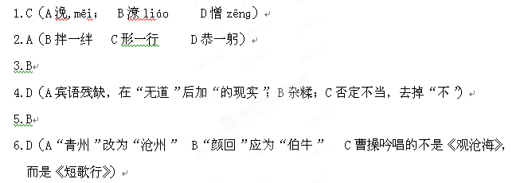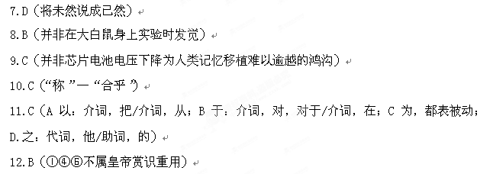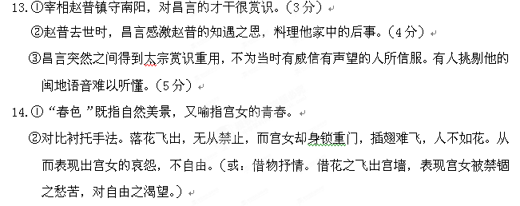
15.①眄庭柯以怡颜、倚南窗以寄傲
②披绣闼、川泽纡其骇瞩
③内无应门五尺之僮、茕茕孑立
④腾蛟起风、紫电青霜
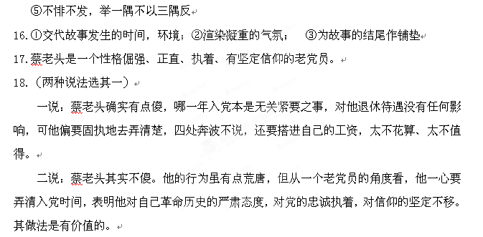19.AD（B“他已经明白，那些东西都是假的，是骗人的把戏”错。C“心理描写、外貌描写”错E“为此前错怪了老头而感到深深的自责和无比的悔恨”错）

